**REFERENCIA: PROCESO EJECUTIVO SINGULAR**

**DTE: ARMANDO DE JESUS ZABALA ARROYO**

**DDO: BRAULIO DE JESUS JUVINAO DE LA HOZ Y OTROS**

**RAD: 2019-00042-00**

**REPÚBLICA DE COLOMBIAR**

**RAMA JUDICIAL DEL PODER PÚBLICO**

**JUZGADO PROMISCUO MUNICIPAL DE TENERIFE**

**5-2-2021**

AL DESPACHO INFORMANDO QUE LA PARTE DEMANDANTE EL DIA 19 DE ENERO DE 2021, EL APODERADO DE LA PARTE DEMANDANTE APORTÓ MEMORIAL EN EL QUE SOLICITA QUE SE APLIQUE LA NORMA DE NOTIFICACION POR CONDUCTA CONCLUYENTE AL DEMANDADO EN VISTA QUE, PESE A QUE SUSPENDIERON EL PROCESO POR UN TERMINO PARA LLEGAR A UN ARREGLO EL DEMANDADO LO INCMPLIO.

SE DEJA CONSTANCIA QUE LA PARTE DEMANDADA CONOCIÓ DEL ASUNTO DESDE EL DIA 17 DE NOVIEMBRE D E 2020, FECHA EN LA CUAL REMITEN Y SUSCRIBEN UN ACUERDO DE PAGO Y SOLICITAN AL JUZGADO LA SUSPENSION DE TERMINOS.

DEBIDO AL INCUMPLIMIENTO Y CONOCIIENTO DE LA DEMANDA EL APODERADO DE LA PARTE DEMANDANTE PRESENTA SOLICITUD EL DIA 19 DE ENERO DE 2021, DEBIENDOSE CORRER LOS TERMINOS PARA QUE EJRZA SU DEFENSA, ASI:

19 ENERO HASTA 21 ENERO DE 2021, INICIA TERMINO PARA RETIRAR COPIAS DE LA DEMANDA.

22 ENERO DE 2021 HASTA 4 DE FEBRERO DE 2021 VENCE TERMINO DE 10 DIAS PARA CONTESTAR Y PRESENTAR EXCEPCIONES DE MÉRITO EN CONTRA DEL MANDAMIENTO DE PAGO.

VENCIO EL TERMINO Y EL DEMANDADO NO HA CONTESTADO NI PRESENTO EXCEPCIONES DE MERITO, QUE ABREN LA POSIBILIDA A AUDIENCIA ORAL. ENCONTRANDOSE DEBIDAMENTE NOTIFICADO.

AL DESPACHO PARA SU RESPECTIVA ORDEN.

**ANA MARIA RINCON MARQUEZ**

**SECRETARIA**

**REPÚBLICA DE COLOMBIA**

**RAMA JUDICIAL DEL PODER PÚBLICO**

**JUZGADO PROMISCUO MUNICIPAL DE TENERIFE**

**TENERIFE, NUEVE (9) DEFEBRERO DE DOS MIL VEINTIUNO (2021)**

**REFERENCIA: PROCESO EJECUTIVO SINGULAR**

**DTE: ARMANDO DE JESUS ZABALA ARROYO**

**DDO: BRAULIO DE JESUS JUVINAO DE LA HOZ**

**RAD: 2019-00042-00**

**AUTO INTERLOCUTORIO No: 037 I TRIMESTRE 2021**

**AUTO ORDENA SEGUIR ADELANTE CON LA EJECUCIÓN**

**ASUNTO:**

Procede el Despacho a resolver la solicitud elevada por el apoderado de la parte demandante de proferir auto con orden de seguir adelante la ejecución en contra del demandado en vista que, el señor BRAULIO DE JESUS JUVINAO DE LA HOZ, se encuentra notificado por conducta concluyente al no haber otorgado cumplimiento al acuerdo de pago suscrito entre las partes y por medio del cual se ordenó la suspensión del proceso.

**ANTECEDENTES**

El dia 17 de Noviembre De 2020, las partes procesales a saber el señor Armando de Jesús Zabala Arroyo y el señor Braulio de Jesús Juvinao de la Hoz, solicitaron al despacho: 1) la suspensión del proceso por el termino de dos meses, 2) el levantamiento de la medida cautelar decretada mediante auto de fecha 27 de agosto de 2019. Lo anterior fue aceptado por el despacho mediante auto de fecha 20 de noviembre de 2020.

Posteriormente, el apoderado de la parte demandante presenta memorial el día 17 de enero de 2021, en el que ordena que se reanuden los términos procesales y se aplique al señor Braulio de Jesús Juvinao de la Hoz, la notificación por conducta concluyente, conllevando a proferir auto de seguir adelante la ejecución.

**CONSIDERACIONES**

El Inciso Primero y Segundo del art. 301 del C.G.P. establece que:

*“La notificación por conducta concluyente surte los mismos efectos de la notificación personal. Cuando una parte o un tercero manifieste que conoce determinada providencia o la mencione en escrito que lleve su firma, o verbalmente durante una audiencia o diligencia, si queda registro de ello, se considerará notificada por conducta concluyente de dicha providencia en la fecha de presentación del escrito o de la manifestación verbal. Quien constituya apoderado judicial se entenderá notificado por conducta concluyente de todas las providencias que se hayan dictado en el respectivo proceso, inclusive del auto admisorio de la demanda o mandamiento ejecutivo, el día en que se notifique el auto que le reconoce personería, a menos que la notificación se haya surtido con anterioridad…”.*

A su vez, la Corte Constitucional, en Sentencia C-0978 del 17 de octubre de 2018, manifestó:

*“(…) El primero habla de la notificación por conducta concluyente de una sola providencia; el segundo se refiere a la notificación por conducta concluyente de todas las providencias dictadas hasta el momento en que se notifique el acto de reconocimiento de personería jurídica. El primer inciso se refiere a los efectos de la notificación frente a una providencia, mientras el segundo habla de los efectos en relación con todas las providencias dictadas hasta el momento de reconocimiento de la personería jurídica y la notificación de este acto”.*

Conforme a lo anterior, el inciso primero del articulo 301 C.G.P permite determinar que quien acude a un proceso se entiende notificado de esta manera, y con los mismos efectos que aquella que ha sido notificada personalmente, cuando de sus actos es posible inferir el conocimiento de una decisión. Actos que el Legislador concreta en la manifestación sobre el conocimiento de la providencia o en su mención, en determinados momentos o escenarios procesales.

En este sentido, en la Sentencia C-136 de 2016, la Corte Constitucional indicó que la notificación por conducta concluyente tiene la estructura de una presunción. Es decir, de una norma jurídica basada en una inferencia razonable (quien menciona o manifiesta conocer una providencia, seguramente la conoce) deriva una consecuencia jurídica procesal que consiste en la aplicación de todos los efectos de la notificación personal.

En el caso de marras tenemos que las partes presentan el día 17 de noviembre de 2020, solicitud de suspensión del proceso y levantamiento de la medida cautelar que pesa en contra del demandado, asi:

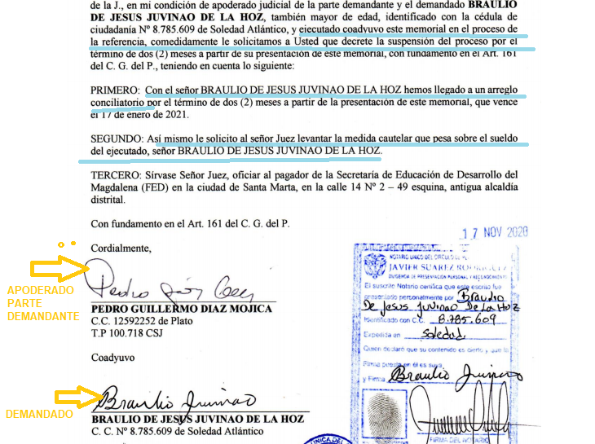

De lo anterior, no puede colegir el despacho o inferir que el demandado tiene conocimiento del proceso ejecutivo singular No. 2019-00042, del mandamiento de pago y de la medida cautelar que pesa en su contra, cuando en el mismo escrito de suspensión del proceso solo el enjuiciado hace mención que coadyuva el escrito suspensión del proceso porque llegaron las partes a un arreglo económico.

Es que, el accionante pasa por alto que el primero de los incisos mencionados del articulo que establece una regla general en materia de conducta concluyente: toda persona que acude a un proceso se entiende notificada de esta manera, y con los mismos efectos que aquella que ha sido notificada personalmente, cuando de sus actos es posible inferir el conocimiento de una decisión. Actos que el Legislador concreta en la manifestación sobre el conocimiento de la providencia o en su mención, en determinados momentos o escenarios procesales.

Por lo tanto, del acto procesal de la suspensión del proceso no se puede decir que el demandado esta notificado por conducta concluyente de la demanda o de alguna otra providencia, pues el mencionado acto no esta incluido dentro de los hechos diseñados en la norma nin mucho menos expresamente lo dispuso el demandado en el escrito.

Ahora por otra parte revisado el expediente, se aprecia constancia de envío de notificación personal por parte de la demandante, con fecha recibo por parte del demandado el día 13 de marzo de 2020, guía No: RB7716070005CO de la empresa 472, como lo reglamenta el artículo 291 del CGP, asi:

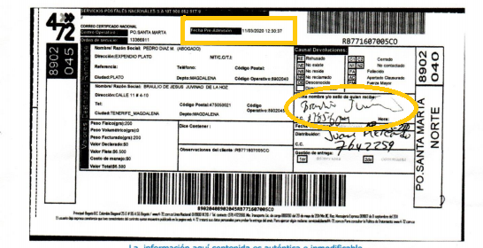

Por ende, sí ya se encuentra surtida la notificación personal es procedente que continúe la parte demandante con la notificación por aviso al enjuiciado.

En consecuencia, se niega lo solicitado por la parte demandante, exhortándole que realice las diligencias tendientes a notificar al señor BRAULIO DE JESUS JUVINAO DE LA HOZ de conformidad a lo reglamentado por el articulo 291 y 292 del CGP.

**RESUELVE:**

1. **NEGAR** lo solicitado por la parte demandante, exhortándole que realice las diligencias tendientes a notificar al señor BRAULIO DE JESUS JUVINAO DE LA HOZ de conformidad a lo reglamentado por el articulo 291 y 292 del CGP.

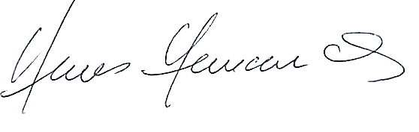**NOTIFIQUESE y CÚMPLASE.**

**HERMES DE JESUS HERNANDEZ VIVES**

**JUEZ**

